中国铁矿石价格指数（CIOPI）
中国钢铁工业协会 2019年2月18日印发

一、进口铁矿石价格（OPI）
2月18日，直接进口铁矿石62%品位干基粉矿到岸价格为86.17美元/吨（即1.3898美元/吨度），环比每吨上升0.33美元，升幅为0.38%，当月平均价格为86.71美元/吨。
2月18日，现货贸易进口铁矿石62%品位干基粉矿人民币含税价格为717.38元/吨，环比每吨上升5.36元，升幅为0.75%，当月平均价格为717.98元/吨。
2月18日，直接进口铁矿石58%品位干基粉矿到岸价格为76.97美元/吨（即1.3271美元/吨度），环比每吨上升0.27美元，升幅为0.35%；当月平均价格为77.34美元/吨。
2月18日，现货贸易进口铁矿石58%品位干基粉矿人民币含税价格为626.05元/吨，环比每吨上升2.08元，升幅为0.33%，当月平均价格为623.86元/吨。
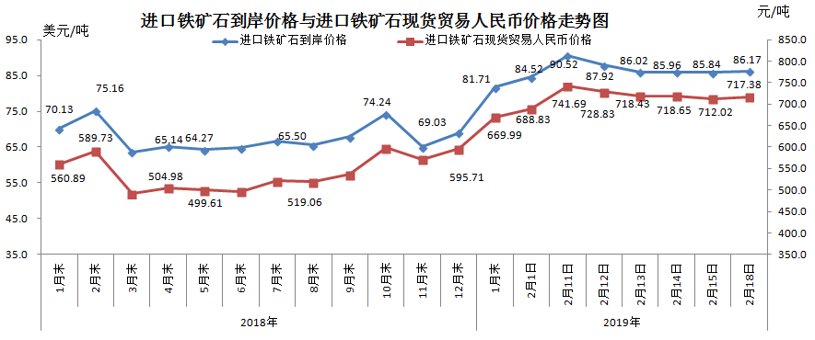
二、国产铁矿石价格
2月18日，国产铁矿石62%品位干基铁精矿含税价格为646.27元/吨，环比每吨下降0.35元，降幅为0.05%；比进口铁矿石低71.11元/吨，降幅为9.91%；当月平均价格为642.16元/吨，比进口铁矿石低75.82元/吨，降幅为10.56%。
2月18日，国产铁矿石65%品位干基铁精矿含税价格为715.46元/吨，环比每吨下降0.40元，降幅为0.06%；当月平均价格为711.10元/吨。
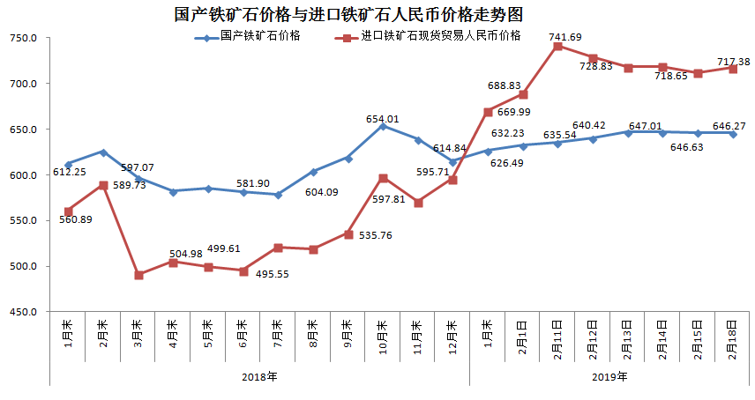三、中国铁矿石价格指数（CIOPI）
2月18日，中国铁矿石价格指数（CIOPI）310.12点，环比上升1.04点，升幅为0.34%。其中：国产铁矿石价格指数为251.16点，环比下降0.14点，降幅为0.05%；进口铁矿石价格指数为319.03点，环比上升1.22点，升幅为0.38%。
